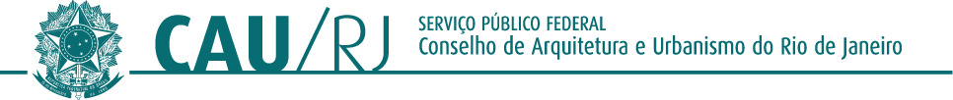

AVISO DE SUSPENSÃO DE SESSÃO PÚBLICA REFERENTE AO PREGÃO ELETRÔNICO Nº004/2017.

O Conselho de Arquitetura e Urbanismo do Rio de Janeiro – CAU/RJ, através da Comissão Permanente de Licitação, TORNA PÚBLICO a quem possa interessar, que a sessão pública para realização do Pregão eletrônico nº 004/2017 que se realizaria no dia 13/04/2017 está SUSPENSA, até posterior deliberação.
Informações pelo telefone (21) 3916-3911 de 10h00 às 17h00, no endereço: Avenida República do Chile nº230, 23º andar, Centro – Rio de Janeiro - RJ ou pelo e-mail: marcos.junior@caurj.gov.br.

Rio de Janeiro,11 de abril de 2017.

Marcos André Ribeiro Junior Pregoeiro
CAU/RJ

